Clinbrain 元数据管理系统部署文档

----华西医院部署说明

1. 部署服务说明
2. 服务注册中心：所有服务的注册服务
3. 配置中心：所有服务的配置文件都从配置中心拉取
4. Oauth2：统一登录认证服务，目前用于SSO登录
5. 网关：所有应用服务访问入口
6. 应用服务：元数据管理服务、策略管理服务、数据中间件

注：其中1/2/3为公共服务，4/5...为应用服务

1. 部署包说明
2. clinbrain-eureka.jar：服务注册中心
3. clinbrain-config.jar：配置中心
4. clinbrain-auth.jar：Oauth2
5. clinbrain-gateway.jar：网关
6. clinbrain-metadata.jar：元数据管理服务
7. clinbrain-strategy.jar：策略管理服务
8. proxy.jar：数据中间件

【auth需要添加prd参数启动】

1. 部署环境说明
2. jdk1.8及以上，推荐jdk1.8
3. Redis环境
4. Mysql5.6以上

注：其中应用可以分为：开发环境（dev）、测试环境（stg）、生产环境（prd）

1. 部署步骤
2. jdk安装
3. Redis安装
4. Mydql安装
5. 新建目录$DEPLOY_PATH (/opt/complements/metadatajars)，新建目录$DEPLOY_PATH /mdmjars，新建目录$DEPLOY_PATH /config，新建目录$DEPLOY_PATH /logs

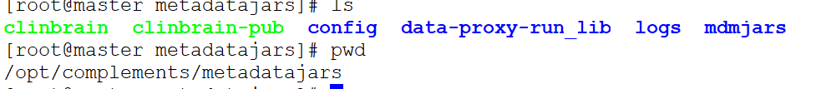

1. 将公共服务目录拷贝至：$DEPLOY_PATH/mdmjars/

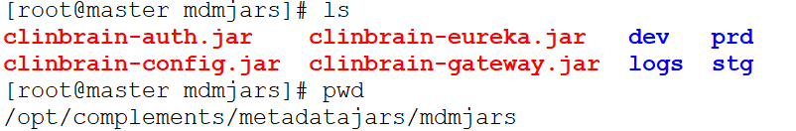

1. 将启动脚本clinbrain 和clinbrain-pub拷贝至$DEPLOY_PATH/，如果已经存在则不用重复拷贝
2. 新建服务环境目录根据情况新建：如只需部署开发环境则只需新建$DEPLOY_PATH /mdmjars/dev目录，将应用服务拷贝到该目录

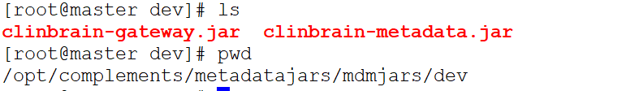

1. 将配置文件放入$DEPLOY_PATH/config，配置文件除公共外名称全部由服务名称加上环境名称组成：如clinbrain-metadata-dev.yml

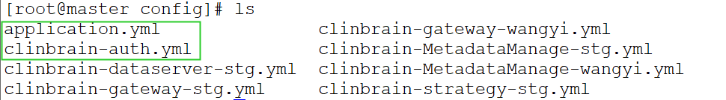

1. 修改各服务中配置文件，主要包括数据库连接，Redis连接
2. 修改启动脚本中对应环境的端口号

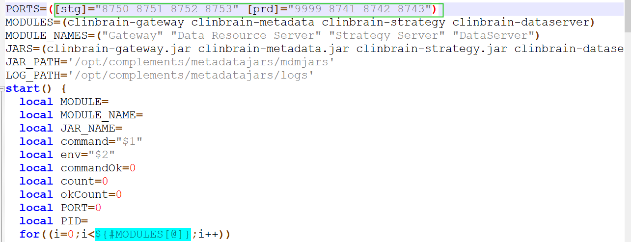

1. 启动公共服务，执行：

./clinbrain-pub [start|stop|restart] all (全部启/停/重启)

./clinbrain-pub [start|stop|restart] clinbrain-eureka (单个服务启/停/重启)

1. 启动应用服务

./clinbrain [start|stop|restart] all dev (开发环境全部启/停/重启)

./clinbrain [start|stop|restart] clinbrain-metaddata dev (开发环境单个服务启/停/重启)

注：环境标识 dev可以为任意英文名称，便于区分理解即可。其中应用服务文件夹、配置文件后缀、启动脚本中端口号配置处、启动命令第三个参数、数据库名称后缀与环境标识保持一致即可。启动完成后可进入注册中心查看对应服务。